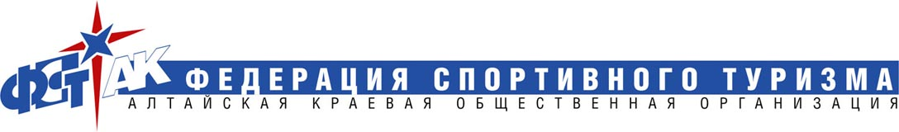
656056, Барнаул, ул. Пролетарская, 65, т/ф. (3852) 35-30-37, e-mail: gorbik@terra-mongolia.ru (президент),
argunovafst@gmail.com (секретарь 8 913 020 9038)

Отчет о проведении спортивного мероприятия по плану ФСТ Алтайского края за 2014 год. (обязательное заполнение всех пунктов)
1. Вид туризма (маршрут/дистанция, вид туризма):
2. Название мероприятия:
3. Сроки проведения:
4. Место проведения:
5. ФИО главного судьи и главного секретаря, контактные телефоны и e-mail:
6. Проведенные дистанции (классы, виды):
7. Количество участников по классам дистанции:
8. Количество команд, связок:
9. География участников (какие территории принимали учатие):
10. Выполненные, либо подтвержденные разряды:
Выполненные разряды | Подтвержденные разряды
количество | количество

11. Судьи СС1К (если принимали участие) ФИО, контактный телефон:
12. Контактная информация о составителе отчета (телефон, e-mail):

P.S. Информация по каждому мероприятию будет включена в ежегодный отчет Панову в ФСТР г. Москва, по которому подводится рейтинг регионов по деятельности ФСТ. Чем выше наш рейтинг, тем больше уважения к нашей работе, тем скорее мы будем получать финансирование.

